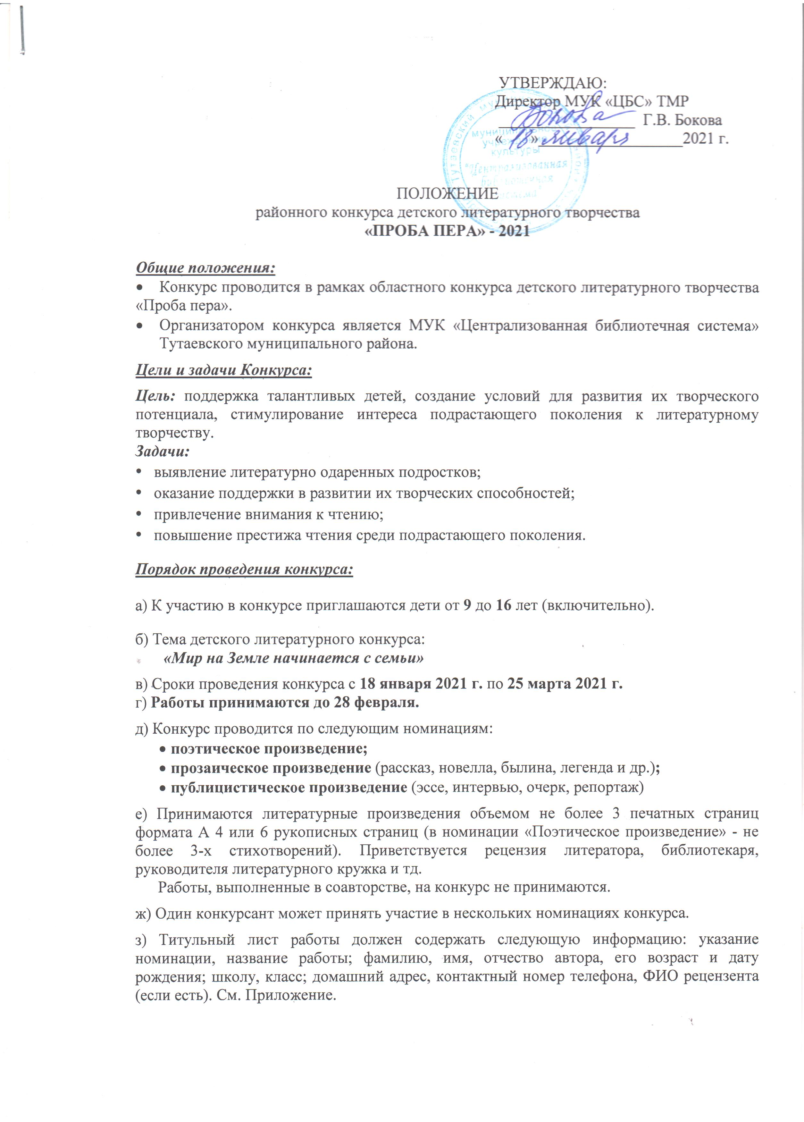
и) Творческие работы, направляемые на конкурс, принимаются в печатном или электронном варианте. Работы, представленные на конкурс, не рецензируются и не возвращаются.

к) Критерии оценки творческих работ:
- соответствие заявленной теме;
- соответствие заявленному жанру;
- наличие авторской позиции и оригинальность способов ее выражения (жанровое своеобразие: рассказ, новелла, былина, легенда и т.д.; интересные метафорические образы, языковая игра и др.).
При оценке творческих работ художественное оформление не учитывается.

и) Авторские права и согласие на обработку персональных данных:
- ответственность за соблюдение авторских прав на представленный в конкурсе материал несет участник конкурса;
- участник конкурса автоматически дает право МУК «ЦБС» ТМР на использование представленного материала в проведении библиотечных мероприятий, оформлении выставок, стендов, публикаций работ в прессе, размещение в сети интернет без дополнительных разрешений и условий;
- сбор и обработка результатов участников конкурса производятся в соответствии с законодательством Российской Федерации, факт участия в конкурсе гарантирует согласие родителей (законных представителей) на обработку персональных данных детей, не достигших 14-летнего возраста, необходимых для проведения конкурса.

Подведение итогов районного этапа конкурса:
- Оценка творческих работ будет производиться по трем возрастным группам:
младшей - от 9 до 11 лет;
средней – от 12 до14 лет;
старшей – от 15 до 16 лет.
- В каждой из 3-х номинаций определяется 3 призовых места в трех возрастных группах. На основании решения жюри победители и призеры конкурса награждаются дипломами I, II и III степени. Памятными подарками награждаются участники, занявшие 1 места в каждой номинации и возрастной группе. Все участники получают сертификаты. Работы конкурсантов, занявших первые места в разных возрастных группах и номинациях, будут представлены на областной конкурс детского литературного творчества «Проба пера» в ГУК ЯО «Областную детскую библиотеку им. И.А. Крылова».
- Жюри конкурса оставляет за собой право перераспределять призовые места при отсутствии или недостаточном количестве работ в какой-либо номинации или возрастной категории.
- Награждение победителей районного этапа конкурса пройдет в марте в Неделю детской книги в ЦДБ им. Н.Н.Носова.

Работы принимаются по адресу:
152303, г.Тутаев, ул. Моторостроителей, д.70а, Центральная детская библиотека им. Н.Н.Носова.
E-mail: bibl-nosova@mail.ru (для отправки конкурсных работ по электронной почте)
Телефон для справок: 2-57-42 (Климычева Ольга Николаевна)

Конкурсное жюри:
- Для оценки творческих работ создается конкурсное жюри (далее жюри).
- Состав жюри формируется из библиотечных специалистов МУК «ЦБС» ТМР и
независимых экспертов в области детского литературного творчества.
Решения жюри оформляются протоколом.

ПРИЛОЖЕНИЕ

ОБРАЗЕЦ ОФОРМЛЕНИЯ ТИТУЛЬНОГО ЛИСТА:

Департамент культуры Ярославской области
ГУК ЯО «Областная детская библиотека им. И.А. Крылова»

Конкурс детского литературного творчества
«Проба пера»

Номинация:

Тема:

Фамилия, имя, отчество (полностью)

Возраст

Дата рождения

Домашний адрес:

район

город (село, посёлок, деревня)

улица_____________________
дом ________кв.____________

Тел.

Школа

Класс

Рецензент (если есть):

ФИО

Должность

